EasyHázi dokumentáció

Ez a dokumentáció megpróbálja bemutatni,hogy hogyan készült egy matematikai egyenletek kiszámítására használható python programkódban írt program.

Az EasyHázi jelenleg még csak a testek térfogata és felszíne számolható ki, de majd a közeljövőben megpróbáljuk belerakni a terület, kerület kiszámítását és az egyszerűbb, fontosabb számításokat is.

A kiszámolható testek közé tartozik (jelenleg):
- Kocka:
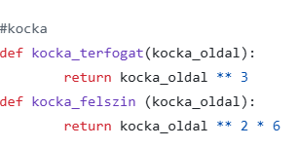
- Téglatest:
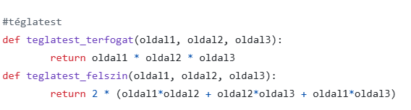
- Henger:
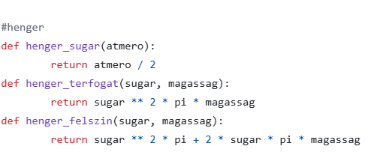
- Gúla:
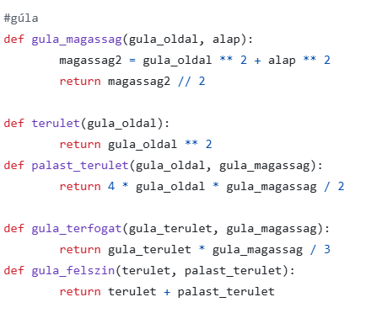
- Kúp:
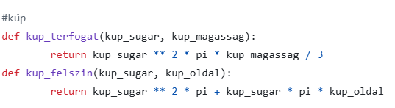
- Gömb:
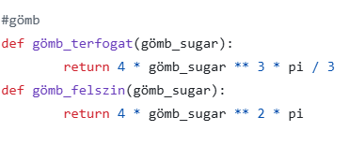

A projektet a VS Code segítségével python programban megírt kód. Az elkészítéséhez felhasználtuk még az internetet mint pl.: w3school, NEM használtuk a ChatGPT-t!

A projekten dolgozó csapat tagjai:
- Gergó Marcell: python program
- Molnár Bence: prezentáció, dokumentáció

